

รายงานการติดตามและประเมินผลแผนพัฒนา
เทศบาลเมืองยโสธร
ประจำปี 2561 รอบเดือนตุลาคม 2561

โดยคณะกรรมการติดตามและประเมินผลแผนพัฒนาเทศบาลเมืองยโสธร
อำเภอเมืองยโสธร จังหวัดยโสธร

บทสรุปสำหรับผู้บริหาร
วิสัยทัศน์การพัฒนาของเทศบาลเมืองยโสธร คือ “ เทศบาลเมืองยโสธรน่าอยู่ ประชาชนมีคุณภาพชีวิตที่ดี ประเพณีก้าวไกลสู่สากล ” โดยมียุทธศาสตร์การพัฒนา 5 ยุทธศาสตร์ ซึ่งยุทธศาสตร์การพัฒนาที่ได้กำหนดไว้ เพื่อมุ่งให้เทศบาลเมืองยโสธร ก้าวไปสู่การเป็นเทศบาลน่าอยู่ เทศบาลเมืองยโสธรได้มีการจัดทำแผนพัฒนาเทศบาล และการนำแผนพัฒนาท้องถิ่นไปสู่การจัดทำงบประมาณรายจ่ายประจำปี งบประมาณรายจ่ายเพิ่มเติม การจ่ายขาดเงินสะสม งบประมาณเงินอุดหนุนเฉพาะกิจและงบประมาณรายจ่ายด้วยวิธีการอื่นๆ เมื่อมีการใช้จ่ายงบประมาณก็ต้องมีการตรวจสอบผลการใช้จ่ายงบประมาณว่าดำเนินการไปอย่างไรบ้าง บรรลุวัตถุประสงค์มากน้อยเพียงใดก็คือการใช้วิธีการติดตามและประเมินผลแผนพัฒนา เทศบาลเมืองยโสธรได้แต่งตั้งคณะกรรมการติดตามและประเมินผลแผนพัฒนาเทศบาล เพื่อให้ได้มาซึ่งแนวทาง วิธีการ และผลการติดตามและประเมินผลแผนพัฒนา ซึ่งได้ข้อเสนอแนะจากคณะกรรมการ นำไปสู่การปรับปรุง แก้ไขแนวทางการพัฒนา และการดำเนินโครงการ ต่อไป
คณะกรรมการติดตามและประเมินผลแผนพัฒนาเทศบาลเมืองยโสธร ได้กำหนดแนวทางการติดตามและประเมินผลแผนพัฒนาเทศบาลเมืองยโสธร ตามคู่มือกรมส่งเสริมการปกครองท้องถิ่นกำหนดให้มีการติดตามและประเมินผลแผนพัฒนา เป็น 2 ช่วง คือ ช่วงเดือนเมษายน และตุลาคม ของทุกปี และใช้แบบการติดตามและประเมินผลแผนพัฒนาตามแบบที่กรมส่งเสริมการปกครองส่วนท้องถิ่นกำหนด 2 แบบ คือ แบบที่ 1 แบบติดตามและประเมินผลยุทธศาสตร์เพื่อความสอดคล้องแผนพัฒนาท้องถิ่น และแบบที่ 2 แบบติดตามและประเมินผลโครงการเพื่อความสอดคล้องแผนพัฒนาท้องถิ่น โดยมีรายละเอียดดังนี้
1.การติดตามและประเมินผลแผนพัฒนาท้องถิ่นสี่ปี (พ.ศ.2561 -2564 )
สำหรับปีงบประมาณ พ.ศ. 2561 รอบเดือนตุลาคม ได้มีการติดตามและประเมินผลการดำเนิน โดยการนำข้อมูลโครงการจากการบันทึกข้อมูลในระบบสารสนเทศการบริหารจัดการเพื่อการวางแผนและประเมินผลการใช้จ่ายงบประมาณขององค์กรปกครองส่วนท้องถิ่น ( e-plan) โดยมีโครงการตามแผนพัฒนาเทศบาลเมืองยโสธร จำนวน 169 โครงการ เป็นเงิน 89,460,800.00 บาท โครงการที่ได้รับอนุมัติโครงการที่บรรจุอยู่ในเทศบัญญัติงบประมาณ จำนวน 77 โครงการ งบประมาณ 18,436,900 บาท และโครงการพัฒนาจากการจ่ายขาดเงินสะสม จำนวน 4 โครงการ งบประมาณ 7,398,800 โครงการพัฒนาที่ได้รับเงินอุดหนุนเฉพาะกิจ 5 โครงการ งบประมาณ 16,899,400 บาท รวมเป็น 86 โครงการ งบประมาณ 42,735,100.00 บาท มีการเบิกจ่ายงบประมาณ จำนวน 41 โครงการ จำนวนเงิน 18,375,285.60 บาท
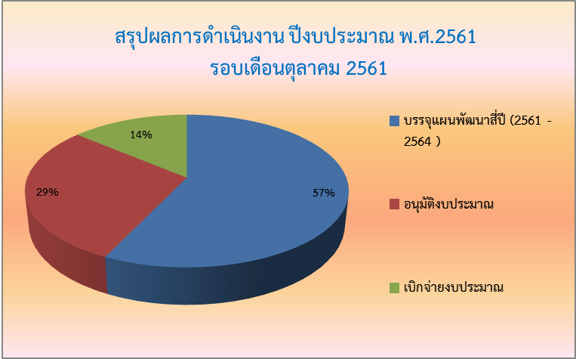
ยุทธศาสตร์การพัฒนา ด้านการพัฒนาโครงสร้างพื้นฐาน มีโครงการตามแผนพัฒนาเทศบาลเมืองยโสธร จำนวน 23 โครงการ เป็นเงิน 18,40,500. บาท โครงการที่ได้รับอนุมัติงบประมาณรายจ่าย ประจำปีงบประมาณ พ.ศ. 2561 จำนวน 5 โครงการ งบประมาณ 3,324,600 บาท โครงการพัฒนาจากการจ่ายขาดเงินสะสม จำนวน 4 โครงการ งบประมาณ 7,398,800 ได้รับเงินอุดหนุนเฉพาะกิจ 1 โครงการ งบประมาณ 1,220,000 บาท มีการเบิกจ่าย จำนวน 2 โครงการ งบประมาณ 2,490,000 บาท
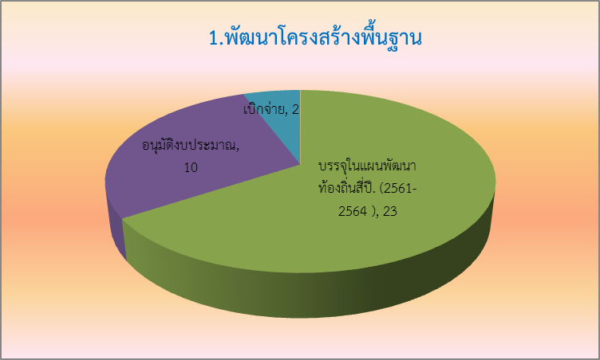
ยุทธศาสตร์การพัฒนา ด้านการพัฒนาสังคมอยู่เย็นเป็นสุขและส่งเสริมคุณภาพชีวิตที่ดี มีโครงการตามแผนพัฒนาเทศบาลเมืองยโสธร จำนวน 91 โครงการ เป็นเงิน 53,803,300.0 บาท โครงการที่ได้รับอนุมัติงบประมาณรายจ่าย ประจำปีงบประมาณ พ.ศ. 2561 จำนวน 44 โครงการ งบประมาณ จำนวน 5,644,800 บาท ได้รับเงินอุดหนุนเฉพาะกิจ จำนวน 4 โครงการ งบประมาณ 15,679,400 บาท โครงการที่เบิกจ่ายแล้วเสร็จ จำนวน 22 โครงการ เป็นเงิน 8,618,818 บาท
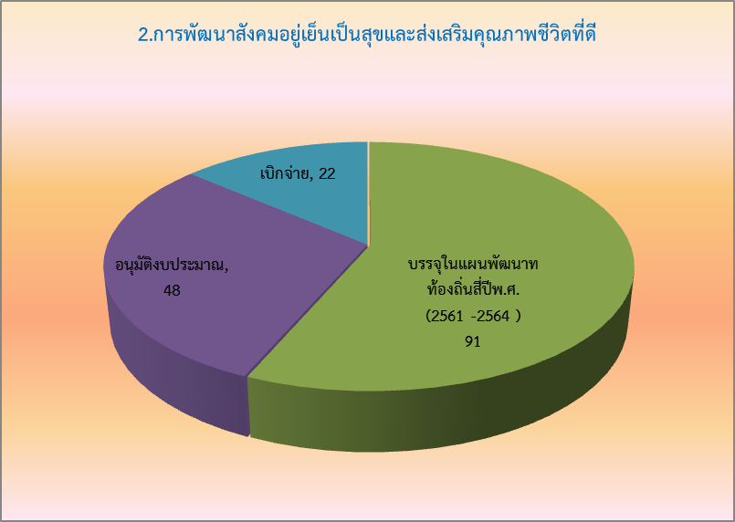

ยุทธศาสตร์การพัฒนา ด้านการพัฒนาศิลปะ วัฒนธรรม จารีตประเพณีและภูมิปัญญาท้องถิ่น มีโครงการตามแผนพัฒนาเทศบาลเมืองยโสธร จำนวน 11 โครงการ เป็นเงิน 5,570,000 บาท โครงการที่ได้รับอนุมัติงบประมาณรายจ่าย ประจำปีงบประมาณ พ.ศ. 2561 จำนวน 11 โครงการ งบประมาณ จำนวน 6,951,000 บาท โครงการที่เบิกจ่ายแล้วเสร็จ จำนวน 10 โครงการ เป็นเงิน 6,870,302.60 บาท
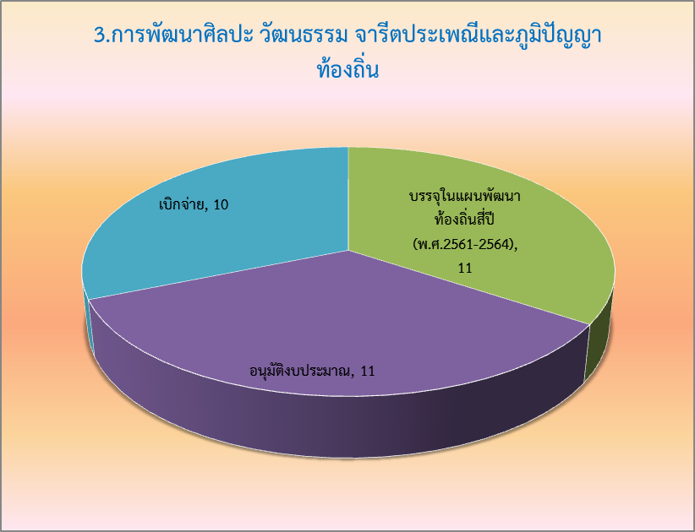
ยุทธศาสตร์การพัฒนา ด้านการพัฒนาการบริหารจัดการและอนุรักษ์ทรัพยากรธรรมชาติและสิ่งแวดล้อม มีโครงการตามแผนพัฒนาเทศบาลเมืองยโสธร จำนวน 17 โครงการ เป็นเงิน 7,780,000 บาท โครงการที่ได้รับอนุมัติงบประมาณรายจ่าย ประจำปีงบประมาณ พ.ศ. 2561 จำนวน 6 โครงการ งบประมาณ จำนวน 450,000 บาท เบิกจ่ายจำนวน 3 โครงการ งบประมาณ 167,160 บาท
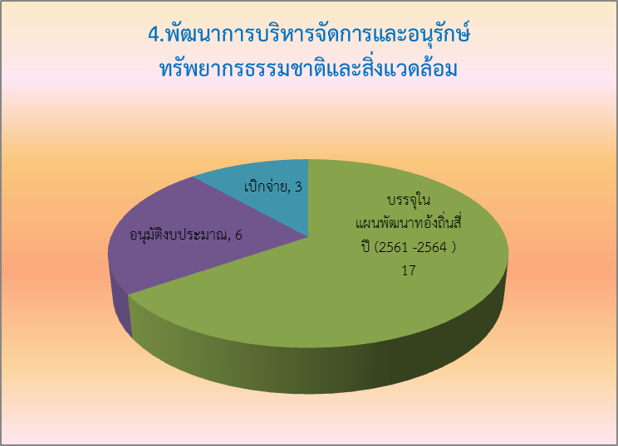

ยุทธศาสตร์การพัฒนา ด้านการพัฒนาการการพัฒนาการบริหารจัดการองค์กรปกครองส่วนท้องถิ่น มีโครงการตามแผนพัฒนาเทศบาลเมืองยโสธร จำนวน 27 โครงการ เป็นเงิน 3,900,000 บาท โครงการที่ได้รับอนุมัติงบประมาณรายจ่าย ประจำปีงบประมาณ พ.ศ. 2561 จำนวน 11 โครงการ งบประมาณ จำนวน 1,115,000 บาท โครงการที่เบิกจ่ายแล้วเสร็จ จำนวน 4 โครงการ เป็นเงิน 229,005 บาท
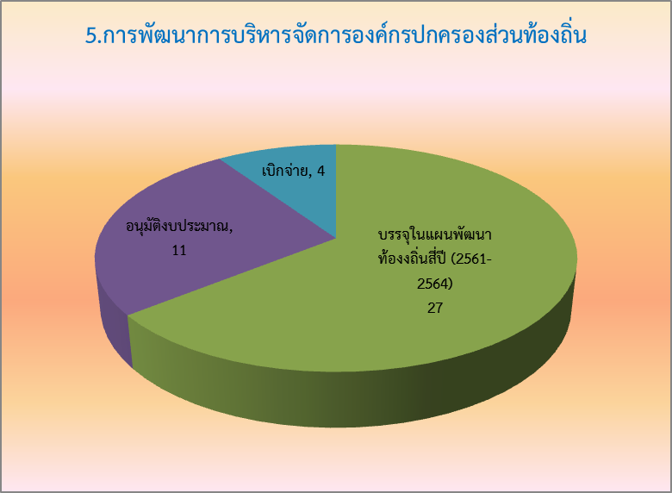
สรุปผลการติดตามและประเมินโครงการพัฒนาตามแผนพัฒนาท้องถิ่นสี่ปี (พ.ศ.2561 -2564) ของเทศบาลเมืองยโสธร คะแนนเต็ม 100 ผลการประเมิน 83.45 คะแนน รายละเอียดดังนี้
ประเด็นการพิจารณา | คะแนน | คะแนนเฉลี่ยที่ได้
1.จำนวนโครงการในแผนพัฒนาสี่ปี(พ.ศ.2561-2564)ที่บรรจุในปี 2561 สามารถดำเนินการได้สอดคล้องกับงบประมาณรายจ่ายประจำปี | 10 | 8.27
2 ความชัดเจนของชื่อโครงการ | 10 | 8.18
3. กำหนดวัตถุประสงค์สอดคล้องกับโครงการ | 10 | 8.09
4.จำนวนวัตถุประสงค์มีความเหมาะสมกับโครงการ | 10 | 8.27
5. เป้าหมาย(ผลผลิตของโครงการ)มีความชัดเจนนำไปสู่การตั้งงบประมาณได้ถูก | 10 | 8.55
6. งบประมาณมีความสอดคล้องกับเป้าหมาย | 10 | 8.27
7. มีการกำหนดตัวชี้วัด (KPI) และสอดคล้องกับวัตถุประสงค์และผลคาดว่าที่จะได้รับ | 10 | 9.18
8. ตัวชีวัด (KPI) วัดได้ถูกต้องตามหลักการจัดทำโครงการ | 10 | 8.45
9. ผลที่คาดว่าจะได้รับ สอดคล้องกับวัตถุประสงค์ | 10 | 8.64
10. ผลการดำเนินโครงการสำเร็จตามวัตถุประสงค์ที่ตั้งไว้ | 10 | 8.64
รวมคะแนน | 100 | 83.45

ทั้งนี้คณะกรรมการติดตามและประเมินผลแผนพัฒนาเทศบาลเมืองยโสธร ได้ให้ข้อเสนอแนะต่อ การพัฒนา เพื่อประกอบการกำหนดนโยบายการพัฒนาและการปรับปรุงโครงการเพื่อให้เกิดประโยชน์สูงสุดทุกภาคส่วน ดังนี้
1.ขอให้หัวหน้าส่วนราชการเข้าร่วมประชุมคณะกรรมการติดตามประเมินผลแผน เพื่อนำข้อเสนอแนะ
จากคณะกรรมการไปปรับปรุง พัฒนาการดำเนินโครงการตามแผนพัฒนาท้องถิ่น
2.การดำเนินการโครงการด้านโครงสร้างพื้นฐาน มีความล่าช้า ขอให้คณะผู้บริหารเร่งดำเนินการ
3.เมื่อได้รับอนุมัติงบประมาณขอให้ดำเนินการตามแผนพัฒนาที่วางไว้ เพราะมีโครงการที่ได้รับ
งบประมาณแล้ว แต่ไม่ดำเนินการเป็นจำนวนมาก

